重汽（济南）车桥有限公司

车桥公司主减总成器具与轮毂器具新增项目

招

标

书

招 标 人：重汽（济南）车桥有限公司
2025年12月
目 录
第一章 招标公告 - 3 -
一、项目名称 - 3 -
二、招标内容 - 3 -
三、招标形式 - 3 -
四、议程安排 - 3 -
五、 获取招标文件 - 4 -
六、投标须知 - 4 -
七、投标、开标、评标 - 9 -
八、合同签订 - 13 -
九、废标及终止招标 - 14 -
十、中标人瑕疵滞后发现的处理原则 - 15 -
十一、技术要求 - 15 -
第二章 投标文件编制 - 16 -
（一）投标函（商务标） - 21 -
（二）相关条款偏离表（商务偏离） - 22 -
（三）开标一览表 - 23 -
（四）投标分项报价表 - 24 -
费用报价表 - 24 -
说明: - 24 -
(报价单附电子版)（每种器具均要求报价） - 25 -
法人授权委托书 - 26 -
投标保证金退付表 - 28 -
封面格式（参考） - 29 -
封口格式： - 29 -
格式六： - 30 -
投标承诺书 - 30 -
格式7： - 32 -
招标文件要求的其他资格证明文件 - 32 -
格式8： - 32 -
投标人服务承诺及方案 - 32 -
格式9： - 33 -
投标人认为需要加以说明的其他材料 - 33 -
第三章 技术要求 - 34 -
一、货物需求概况 - 34 -
1．项目概况 - 34 -
2、 货物需求一览表 - 34 -
二、技术要求 - 34 -

第一章 招标公告

一、项目名称
项目名称：车桥公司主减总成器具与轮毂器具新增

二、招标内容
本项目书唯一来源为中国重型汽车集团有限公司官网，未查看本公告直接在e采通投标的视为不合格投标方。
本次招标为重汽（济南）车桥有限公司车桥公司车桥公司主减总成器具与轮毂器具新增，招标明细见下表（具体细节见本文第三章 技术要求），明细内“需求数量”为初步需求数量，具体以车桥公司需求为准。
序号 | 类别 | 物资名称 | 型号及规格 | 单位 | 需求数量
1 | 车桥公司主减总成器具与轮毂器具新增 | 主减总成器具 | 1235*1100*1090 | 个 | 200
2 | 车桥公司主减总成器具与轮毂器具新增 | 后轮毂器具 | 1304*950*1110 | 个 | 50

三、招标形式
招标形式：公开招标。

四、议程安排
1.招标人在规定的时间内将本项目招标书电子版上传至中国重型汽车集团官网，投标人自官网获取招标书。
公告时间：2024年12月04日。
报名方式：投标方需按照附件《非生产供应商注册操作手册》完成重汽e采通平台注册（网址：https://ecaitong.sinotruk.com:8012/#/login）,在报名截止时间前在重汽e采通上完成应标。
报名截止时间：2025年12月12日18点前。
2.答疑时间：
①书面答疑：2025年12月12日18点前；
②现场考察：2025年12月12日18点前；
3.答疑联系人及联系电话：任老师 0531-58068500
联系邮箱：renkai1@sinotruk.com
4.相关时间安排：
应标时间：2025年12月12日18点前；
投标时间：22025年12月18日18点前；
预计开标时间：2025年12月19日上午9：30（若有变动另行通知）。
5.投标地点：线上e采通（若有变动另行通知）。
6.投标文件递交：资格证明文件、商务标文件等文件请分别在规定时间前通过重汽e采通按规定提交；投标保证金缴纳以后需将汇款转账凭证以及资格证明文件发送至答疑人邮箱，邮件内需注明投标方全称，注意规范邮件格式。
- 获取招标文件
5.1.时间：2025年12月12日18点前（中国重汽官网官网）
5.2.方式：招标人首先对投标报名单位投标保证金以及资格证明文件审核，对于资格审核通过的投标人，招标人可在e采通查看相应的招标书电子版。
5.3技术细节所需材料或部分相关图纸向答疑人获取

六、投标须知
1.合格投标人：
1.投标人须遵守《中华人民共和国招标投标法》、《中华人民共和国民法典》及其它有关的法律和法规；为中华人民共和国境内注册的独立法人机构，具有独立承担民事责任能力；
2.公司成立三年以上（以营业执照成立日期到开标当日满三年为准）注册资金不能少于300万；经营范围满足招标项目需求；
*3.投标人须提供具有统一社会信用代码的新版营业执照副本原件及复印件（加盖公章）；
4.投标人在近三年内在经营活动中无违法记录。
5.具有健全的财务会计制度，财务状况和市场行为良好。没有处于被有权机关吊销营业执照、吊销资质、停业整顿、取消投标资格以及财产被接管、冻结或进入破产程序等。
6.投标人没有被列入招标人处《黑名单》（《黑名单》指投标人与招标人在以往或正在进行的合作中，存在招标人认为的违反合同约定或违反法律法规等的失信行为）的。投标人过往项目（和车桥公司合作项目）存在明显质量问题，经综合判定不合格的，视为不合格投标方。
7.投标人须提供【e采通应标（作为资格文件）以及商务标文件（作为投标文件）均需上传】
（1）经会计师事务所审计且出具无保留意见的近三年的财务审计报告原件，并加盖公章，包括但不限于报告页、经审计的资产负债表、利润表、现金流量表及报表附注。如投标人公司没有经审计的财务报告，可提供加盖公章的近三年财务报表，包括但不限于资产负债表、利润表、现金流量表。应提供中文版本的审计报告或财务报表；且三年财务报表需要同e采通系统内提供的数据一致。
（2）企业最近半年完税证明、信用证明材料（中国人民银行信用代码证+征信报告） ；
（3）年度纳税信用评价信息（可从电子税务局查询截图，需加盖公章）；
（4）企业对外担保说明（写明贵单位对外有无对外担保和质押业务，需加盖公章）。
*8.投标人须提供法人授权委托书原件（在投标文件副本中可用复印件）及投标单位的法定代表人或授权代表的身份证原件及复印件（加盖公章）；
9.投标人须具有履行合同所必须的设备、财务、技术、服务等方面的资质和能力；
10.投标人须具有完全履行招标文件的所有要求的能力；
11.投标人须认可招标人的工作指令，包括节、假日能正常开展工作的要求；
12.投标人必须是最终投标、签订合同的单位，不得以任何理由将已中标项目以任何形式转包给其他单位；
13.本次招标项目不接受联合体投标；
*14.投标人在向招标人出示《投标保证金缴纳凭证》后方可进行投标；
15.投标文件一正二副共计三份并附U盘电子版（详见本招标文件“第二章 投标文件编制”），仅需要电子版上传e采通系统即可。
16.如为代理商投标，需获得生产厂家正式授权，并提供授权书原件，保证提供原厂售后服务并提供承诺书原件。
注：上述带“*”项为必备的资格文件，缺项会按不响应招标文件或无效投标处理，由专家组评定扣分或废标处理；第3、8、14项在开标前核验（由投标人单独提供），其余文件开标后核验。
逾期的投标文件招标人不予受理。
2.投标文件格式
详见本招标文件“第二章 投标文件编制”，请投标人按格式要求进行填写。
3.报价：
（1）本次招标为公开招标，报价应为：
经与招标人或其指派的答疑人员充分沟通确认基础上，由投标人在满足招标人所提出的、与本项目所有相关环节有关的所有费用；
详见本招标书之“第二章 投标文件编制”之“三、投标文件格式要求”之“格式3”。
- 按分类报价：本次招标每种工位器具必须全部报价，否则投标视为无效；报价保证清晰正确，所有报价货币单位为： 万元（人民币），包含不含税金额、税率及价税合计金额。
注：e采通内报价为含税价总价，但投标方需在商务标文件中明确每种器具的不含税单价、税率、含税单价，以及不含税总价、税率、含税总价。
（3）付款结算方式：挂账120天，半年期商业汇票（包括银行承兑汇票和商业承兑汇票）。
（4）付款节点：本招标项目不提前付款，中标方制作器具全部交付并验收合格后，入库车桥公司工装代管库，待使用单位领用后视为正式接收使用，并按照车桥公司相关规定执行付款。
（5）发票条款：本项目中标方应开具与投标单位抬头一致的税率为13%的增值税专用发票。
（6）发票违规条款：因发票违规给付款方造成的增值税、所得税等损失，由开票方承担相关责任，包括但不限于税款、滞纳金、罚款及其它相关损失。
（7）合同总含税价款的10%作为本合同约定器具的质量保证金，质量保证金在质量保证期内不计利息。待合同器具质量保证期满后，供方向需方提交金额为合同含税价款10%的收据（正本一份，复印件二份）及器具使用单位的使用情况说明，经需方依照财务制度审核无误后支付。如有质量问题，质量保证金予以相应扣除。
4.技术规范及服务
（1）投标人应与招标人指派的答疑人员充分沟通，理解认可并接受相关技术规范及服务要求。
（2）投标人可免费提供的、包含但不限于招标人所要求的其他相关服务内容，按本招标书“第二章 投标文件编制”要求，在其“开标一览表”中一并说明。
（3）本项目招标涉及的吸塑盘类器具供方在报价时应包含模具价格，同时模具财产归属重汽（济南）车桥有限公司所有。
5.其他
投标人须认可招标人由于招标人上级集团公司政策变化引起的合同签订前终止项目的要求。如投标人不认可、不接受，则投标人在本招标书“第二章 投标文件编制”之“相关条款偏离表（含商务偏离及技术偏离）”中注明“不接受”字，招标人将视之为主动弃标。
其余未尽事宜，均按合同约定。
6.要求招标人或相关合同签订单位提供的配合，在标书文件中说明。

七、投标、开标、评标

7.1投标保证金：
(1)投标人在开标前三天向招标人财务部门缴纳10000元（壹万元整，人民币），作为投标人本次投标的保证金。且转账时留言备注“时间与投标项目全称”，如“2025-车桥公司主减总成器具与轮毂器具新增”，以便于后续退还保证金。
(2)缴纳方式：基本账户转账；
(3)转账信息：
账户名称：重汽（济南）车桥有限公司
开户银行：浙商银行股份有限公司济南分行
银行账号：4510000010120100527995
行 号：316451000016

(4)说明：
(a) 重汽（济南）车桥有限公司的账户为招标人明确授权收取或按照本文件要求扣除投标人保证金的账户，视同招标人的收取或扣除行为。投标人无正当理由随意放弃投标、撤销投标文件、中标后无正当理由拒签合同、在签订合同时向招标人或合同签订单位提出无理附加条件的，投标保证金不予返还，该投标人2年不得参与招标人组织的招投标项目。不存在以上违规情况的投标人，招标人按照退款程序，在确定中标人后下一个付款周期按投标人（除中标人外）所提供的投标保证金退付表（详见本招标书“第二章 投标文件编制”之“三、 投标文件格式要求”之格式相关要求）退还投标保证金（本金，不计息）。
(b)投标人在向招标人出示《投标保证金缴纳凭证》后方可进行投标。
(c)发生以下情况时，招标人有权没收保证金：
1）截至开标前3天，投标人无正当理由、未以书面形式递交说明而在投标截止日不来的；
2）投标人递送投标文件后，无正当理由放弃投标的；
3）自中标通知书发出之日起30日内，中标人无正当理由不签订合同的；
4）投标人在投标过程中被查实有串标、围标、陪标等违规违纪行为的；
5）投标人有违约违规行为或被投诉、举报的，在调查处理期间，保证金暂不退还，待调查处理结束后按有关规定处理。

7.2开标
资格证明文件于2025年12月12日前递交至重汽（济南）车桥有限公司，确保投标人满足招标文件相关要求。
7.2.1招标人在规定的日期、时间和地点组织开标。开标时所有投标人代表参加。参加开标的代表应签名报到以证明其出席。
7.2.2若确需使用纸质版文件投标的，各投标人需要在相关文件密封袋外注明投标项目名称、投标人公司信息等关键信息。开标时查验投标文件密封情况，经确认无误后，由工作人员当众拆封。
★7.2.2开标资格审查资料：（以下资料需单独密封提供一份）
开标时将核验投标人的以下资格证件：
（1）营业执照（正本或副本原件或电子执照）；
（2）法定代表人授权委托书（加盖投标单位公章原件）；
（3）法人或授权代表身份证（原件）；
（4）《投标保证金缴纳凭证》；
注：如开标时未提供以上任一文件，则将被视为不合格的投标人，取消本次投标资格。
7.2.3当众拆启进入商务标评标资格单位的开标一览表，宣读投标人名称、投标价格和投标文件的其他主要内容，投标人授权代表现场确认无误后进行商务标的评标，招标人有权根据项目情况，采取多级评标模式。
7.2.4投标前请各投标方按照招标文件要求对项目方案进行充分准备，投标单位已默认认可上述开标、评标过程，无异议。招标人无义务对未入围投标方及未中标方做任何解释。

7.3.商务标开标
（1）宣布商务标开标会议开始。
（2）投标人或投标人推选的代表对投标文件进行检查（投标人未参加现场开标会议的，视同认可投标文件密封完好）。
（3）经确认无误后，由工作人员当众拆封进入商务标评标资格单位的开标一览表，宣读投标人名称、投标价格和投标文件的其他主要内容，投标人授权代表现场确认无误后进行商务标的评标，招标专家组可与投标方进行多次商务谈判。

7.4.评标委员会
7.4.1招标人将根据本次招标货物的特点，依照本公司的有关规定组建评标委员会。
7.4.2评标工作由招标人为该项目依法组织的、由三人及以上无利害关系的单数成员（视标的额大小按规定确定专家人数）组成的评标工作小组负责，按照国家招投标有关规定，本着公平、公正、公开、有序的原则，在最大限度地满足招标文件实质性要求的前提下，按照招标文件中规定的各项因素进行评审，确定是否入围商务标。根据报价情况同时结合项目需求，依据本招标书列示的相关规则，按需确定中标候选人及中标项目，原则上按照评标合理最低价选择中标厂家，对未中标人不做任何解释。

7.5评标
本次招标包括技术标及商务标，符合条件的投标方进入技术标后，经专家组评议后，符合要求的投标方进入商务标；由评标专家组进行商务标的评标及商务标的评分，原则上按照评标合理最低价选择中标厂家，本项目保留唯一一家中标方。
本项目通过e采通报价，系统设置报价上限，且本项目中投标方最终报价低于预算审核价格才可视为有效价格。

技术标评分标准：
评审内容 | 分值 | 评分标准
合作案例 | 30 | 2年内合作案例，以提供合同有效页复印件为准，一个案例得10分，最高不超过30分
质保期 | 20 | 质保期1年得10分，质保期＞1年-2年（不含2年）得15分，质保期2年得20分
产品质量 | 15 | 根据提供的资料及现场答疑情况，质量符合标书要求的，得10分，质量优于标书要求的给予加分，最高不超过15分
供货能力 | 15 | 具有相应人员、设备及资质，得10分，具有应对招标方紧急采购需求的能力，加5分，最高不超过15分
增值服务 | 10 | 免费的驻厂服务及技术支持、免费更换配件、以旧换新等，根据提供的增值服务内容赋分，最高不超过20分
方案优化 | 10 | 对各投标人给出的优化技术方案进行评审，给予相应的分值，最高不超过10分。

评标办法
7.5.1投标文件的澄清
1)为有助于对投标文件的审查、评价和比较，招标人可分别要求投标人对其投标文件进行澄清。投标人应按照招标人通知的时间、地点派技术和商务人员进行答疑和澄清。
2)必要时招标人可要求投标人就澄清的问题作书面回答，该书面回答应有投标授权代表的签章，并将作为投标内容的一部分。
投标前请各投标方按照标书技术要求对项目方案进行充分准备，有意投标的单位应默认认同上述开标、评标过程，无异议。对未入围投标方及未中标人不做任何解释。
7.5.2评标方法
a、本项目实行评标方法为：评标委员会结合招标单位实际情况，经过评标委员会评审认定，能够保证本项目顺利实施的具有科学、合理、可行的最低报价。
b、评标过程中，若出现本办法以外的特殊情况时，将暂停评标，有关情况处理意见待招标工作小组确认后，再行评定。
c、推荐中标人签订合同前须进行最终审查。最终审查的对象是投标项目的推荐中标人。最终审查的内容是对推荐中标人的经营状况、服务质量、资格、信誉以及招标人认为有必要了解的其它问题作进一步的考查及后审。最终审查的方式，根据需要采取问询或实地查证等方式。

7.6.评标过程保密
7.6.1开标之后，直到授予投标人合同止，凡是属于审查、澄清、评价和比较投标的有关资料以及授标意向等，均不得向投标人或其他无关的人员透露。
7.6.2在评标期间，投标人企图影响招标人的任何活动，将导致投标被拒绝，并承担相应的法律责任。

八、合同签订
1.根据评标工作小组的评标结果并按相关法律法规的规定及公司相关制度要求，确定中标人。中标人承诺无条件服从招标人针对该项目的后续所有安排。招标人不承诺将合同授予报价最低的投标人，也不对未中标人做任何解释。
2.招标人发送中标通知给中标人，中标人应及时与招标人联系，在招标人要求的时间内完成合同签订，如果中标人接到中标通知后，无正当理由拒绝按其规定的期限与相关单位签订合同或在签订合同时向招标人或相关单位提出附加条件或者更改合同实质性内容的，投标保证金不予返还，招标人有权取消其中标资格，招标人将从剩余投标人中依序重新确定中标人，或重新组织招标。
3.中标人应当按照合同约定的履约责任，向招标人指定的合同签订单位缴纳履约保证金 万元（具体数额以合同约定为准），如中标人未按合同及其附件约定履行应承担的责任，招标人或招标人指定的合同签订单位有权扣除其履约保证金。
4.中标人应在保证质量的前提下完成中标项目，不得将中标项目转包或分包给他人，否则视为违约，招标人或相关单位有权解除合同。
5.中标人由于履行义务的能力或信用有严重缺陷，招标人有权取消其中标资格，招标人将从剩余投标人中依序重新确定中标人，或重新组织招标。
6.招标人有权指定招标人的关联单位作为合同签订人，与中标人签署相关合同，且具体权利义务以双方最终签署的合同为准。
7.中标人须认可由于招标人上级集团公司政策变化引起的合同签订前终止项目的要求。

九、废标及终止招标
1.投标人有下列情形之一，其投标将被视为废标，招标人将严格按照《中华人民共和国招标投标法》及相关法律、法规及规章制度的规定行使权利。投标人给招标人造成损失的，招标人有索赔的权利，投标人应予以赔偿。
（1）投标人提供的有关资格、资质证明文件不合格、不真实或提供虚假投标材料；
（2）投标人在报价有效期内撤回投标；
（3）在整个评标过程中，投标人有企图影响评标结果公正性的任何活动；
（4）投标人以任何方式诋毁其他投标人；
（5）投标人串通投标；
（6）以他人名义投标或者以其他方式弄虚作假，骗取中标的；
（7）中标人不按规定签订合同；
（8）法律、法规规定的其他情况。
（9）投标单位负责人为同一人或存在管理关系的。
（10）投标人被举报、检举，并经招标方查实无误的。
2.出现下列情形之一，招标人有权否决所有投标人的投标，并终止招标。
（1）出现影响采购公正的违法、违规行为的。
（2）评标委员会经评审，认为所有投标都不符合招标文件要求的。
（3）因重大变故，采购任务取消的。
（4）招标人认为其他应终止招标的情形。
（5）符合条件的投标人或者对招标文件做实质响应的投标人不足三家的。
（6）投标人承诺并同意因招标人公司政策变化引起的随时终止项目的情形，并自行承担由此带来的一切损失。

十、中标人瑕疵滞后发现的处理原则
无论基于何种原因，各项本应作为拒绝处理的情形即便未被及时发现而使该中标人通过了资格审核、初评、现场复审、终评或其他所有相关程序，包括已签订合同的情形，一旦中标人被拒绝或该中标人此前的评议结果被取消，相关的一切损失均由该中标人承担。
最终解释权归重汽（济南）车桥有限公司所有。

十一、技术要求
见本招标文件“第三章 技术要求”，附后。

第二章 投标文件编制
一、投标文件签署
1.法定代表人或投标人授权代表必须按招标文件的规定在投标文件（正本、副本及各附件）、开标一览表上签字并加盖投标人单位公章，不得使用其它形式如带有“专用章”等字样的印章，否则投标将被视为无效。如投标人对投标文件进行了修改，则须由投标人的法定代表人或授权代表在修改的每一页上签字或加盖公章。
2.任何行间插字、涂改和增删，必须由投标人的法定代表人或授权代表签字或加盖公章后才有效。
二、投标文件的编制
1. 投标的语言及计量单位
1.l 由投标人编写的投标文件、投标交换的文件和往来信件应以中文书写。
1.2 投标文件中所使用的计量单位，除招标文件中有特殊要求外，应采用中华人民共和国国家法定计量单位。
2. 投标文件构成
2.1 投标文件商务标
商务标投标文件直接使用电子版上传e采通，不必使用纸质版档案袋密封。
（1）资格证明文件包括：
① 营业执照副本（复印件加盖公章）；
② 法定代表人授权委托书（复印件，开标前另需提供原件一份）；
③ 投标人（制造方）情况表；
④ 投标承诺书；
⑤ 在以往的招投标活动中无违法、违规、违纪、违约行为的承诺；
⑥ 招标文件要求的其它必要资格文件；
注：招标文件给定格式的按给定的格式填写，未给定格式的，由投标人自行编制，但需包含以上内容。
（2）商务部分：
① 报价汇总表；
② 商务条款偏离表；
③ 报价方式：单项报价；
④ 结算方式：以对方实际入库数量进行结算。
注：招标文件给定格式的按给定的格式填写，未给定格式的，由投标人自行编制，但需包含以上内容。
三、投标文件的密封和标记
1.请投标人将招标文件填写好，并按照相关要求上传e采通。其中《投标文件（资质文件）》、《投标文件（商务标）》、《投标文件（开标一览表）》使用电子版上传e采通即可。以上文件均需并注明项目名称、投标人名称（加盖公章），于开标现场同时提交，即：
①《投标文件（资质文件）》（电子版）；
②《投标文件（商务标）》（电子版）；
③《投标文件（开标一览表）》（电子版）。
2.需纸质版打印密封的文件每一密封文件在封口处加盖投标人公章并注明“于2025年XX月XX日上午XX时之前不准启封”字样。
3.如果投标人未按上述要求对投标文件密封及加写标记，招标人对投标人提前启封概不负责。对由此造成提前开封的投标文件，招标人有权予以拒绝，并退回投标人。
4.投标文件的装订
4.1 需纸质版打印密封的投标文件按统一格式填写，装订成册。用档案盒(或档案袋)密封。
4.2投标文件商务标正本1件，副本2件），开标一览表一份，报价汇总表（包含分项报价表）一份。
- 投标文件格式要求
1. 投标文件编制说明
1.1投标文件应按照要求进行编制，不得擅自删减内容。
1.2 报价汇总表为在开标仪式上唱标的内容，要求按格式填写、统一 规范。
2. 投标文件的签署及规定
2.1投标人应填写全称，同时加盖公司印章。
2.2投标文件必须由法人代表或授权代表签署。
2.3投标文件的正本必须用不褪色的墨水填写或打印，注明“正本”字样。副本可以用复印件。如果正本与副本不符，以正本为准。开标后，无论中标与否，投标文件概不退还，请投标人自留底稿。
2.4 投标文件不得涂改和增删，如有修改错漏处，必须由同一签署人签字或盖章。
2.5投标文件因字迹潦草或表达不清所引起的后果由投标人负责。

- 投标文件格式
（详见下页）

（一）企业情况、从业经历、服务承诺一览表
企业情况
公司名称 |  |  |  |  | 成立时间 |  |  | 注册资本 | 万元
公司在册员工人数 |  |  | 人 |  |  | 专业从事生产制造管理的员工人数 |  |  |  | 人
企业所通过的体系认证情况
公司现有主要研发、实验、生产设备
从业经历
正在或曾经从事过的项目名称 |  |  |  |  | 项目起止时间 |  |  | 与投标人签订合同的单位名称
1
2
3
针对本招标项目的服务承诺
可为该项目配备人员、相关设备情况 |  | 设计人员（名）
 |  | 对招标文件中的服务要求说明；
 |  | 对投标项目的生产管理能力、人力资源管理能力、安全管理能力、质量保证能力四方面详细描述；
 |  | 对投标文件的可拓展性描述…
其他 |  | ……
 |  | ……
投标人名称（盖章）： 法定代表人或授权代表签字
注：1.投标人为满足本招标项目之需，需实际配置的、包含但不限于上述设备、人员及其他条目；
投标人可在上表内容基础上，酌情自行增加相关条目，以便更好的满足项目开展之需要。

格式二（商务标包含但不限于以下文件）

（一）投标函（商务标）

致：重汽（济南）车桥有限公司
__________________________(投标单位全称)授权_________________ (授权代表姓名)____________________(职务、职称)为授权代表，参加贵方组织的________________________________(招标编号、招标项目名称)招标的有关活动，并对__________________________（项目名称）进行投标。为此：
1、提供投标须知规定的全部投标文件：正本 1 份，副本 2 份；
2、投标项目的投标价为(大写)： 。
3、保证遵守招标文件中的有关规定和收费标准。
4、保证忠实地执行买卖双方所签的合同，并承担合同规定的责任义务。
5、投标人已详细审查全部招标文件，包括（补遗文件）(如果有的话)。我们完全理解并同意放弃对这方面有不明及误解的权力。
6、投标人同意提供贵方可能要求的与其投标有关的一切数据或资料。投标人完全理解贵方不一定接受最低价的投标或收到的任何投标。
7、本投标自开标之日起 90 天内有效。
8、投标人同意投标人须知中关于没收投标保证金的规定。
9、根据投标人须知规定，我方承诺，与买方聘请的为此项目提供咨询服务的公司及任何附属机构均无关联，我方不是买方的附属机构。
10、与本投标有关的一切往来通讯请寄：
地址：____________________________________________________
邮编：____________ 电话：____________ 传真：____________

投标单位(盖章)：
授权代表(签字)：
年 月 日

（二）相关条款偏离表（商务偏离）
序号 | 招标文件条款 |  | 偏离内容
序号 | 条款号 | 条款要求 | 偏离内容
1
2
3
4
5
6
7
8
9
10

投标人名称（盖章）：

法定代表人或授权代表签字：

日期： 年 月 日

注：为避免歧义，无偏离也应要提报该表，并注明“无”字。如无该表则即使在其它部分已反映，将也被视为“无偏离”。

（三）开标一览表
招标项目名称：________________________
招 标 编 号：

项目名称 | 投标说明 | 器具名称 | 结算说明 | 意向数量（个） | 总价  （未税价） | 总价  （含税价） | 税率 | 报价单位
车桥公司主减总成器具与轮毂器具新增 | 按约定的交货时间、数量交货，质保期内防护因制造质量问题导致的损坏由制造厂家免费进行维修或更换。 | 主减总成器具与轮毂器具 | 以实际采购数量结算 | 250（主减总成200个，后轮毂器具50个） |  |  | 13% | 万元
1.所有项目条款，合同期1年。
注：1、本表除附在投标文件中外，还应一式三份单独密封，以便唱标。
- 此表中的报价必须与相应的报价明细表中的报价一致。
- 投标方报价时总价不得超过报价上限，每次报价均需以澄清函附件形式上传至e采通报价系统。其中含税总报价上限为70.69万元，税率13%。
- 两种器具降价需按照同比例降价，按照单价*数量=总价的模式进行上传澄清函。
投标人:(盖章)

法定代表人（委托代理人）：（签字）

日 期： 年 月 日

（四）投标分项报价表
招标项目名称:
招 标 编 号 :
(价格单位:人民币，税率13%)

费用报价表
序号 | 类别 | 物资名称 | 型号及规格 | 单位 | 需求数量 | 单价  （元，不含税） | 总价  （元，不含税） | 单价  （元，含税） | 总价  （元，含税） | 备注
1 | 车桥公司主减总成器具与轮毂器具新增 | 主减总成器具 | 1235*1100*1090 | 个 | 200
2 | 车桥公司主减总成器具与轮毂器具新增 | 后轮毂器具 | 1304*950*1110 | 个 | 50
合计

说明:
1、该表合计价应与附件格式（二）《开标一览表》中报价相符。
2、该表可根据实际情况做适当调整或增加附件说明。两种器具降价需按照同比例降价，按照单价*数量=总价的模式进行上传澄清函。
3、投标方报价时总价不得超过报价上限，每次报价均需以澄清函附件形式上传至e采通报价系统。其中含税总报价上限为70.69万元，税率13%。
投标单位(盖章)：
授权代表(签字)：
日 期：

(报价单附电子版)（每种器具均要求报价）
工位器具报价单
报价单位(盖章): |  |  |  |  | 产品编号：
报价人（签字）: |  |  |  |  | 产品名称：
联系方式: |  |  |  |  | 报价日期：
成品重量： |  |  |  |  | 周期（工作日）：
主要材料费用合计（不含税·元）:
序号 | 主要材料名称 | 主要材料规格 | 单位 | 使用数量 | 材料不含税单价 | 主要材料费用
1
2
3
4
辅助材料费用合计（不含税·元）: |  |  |  | -
序号 | 辅助材料名称 | 辅助材料规格 | 单位 | 使用数量 | 材料不含税单价 | 辅助材料费用
1
2
外购零件费用合计（不含税·元）: |  |  |  | -
序号 | 外购零件名称 | 外购零件规格 | 单位 | 使用数量 | 外购零件不含税单价 | 外购零件费用
1
2
人工费用
管理费用
制作加工费：
其他费用合计： |  |  |  | -
序号 | 其他费用名称 |  | 金额 |  | 说明
1 | 运费
2 | 利润
最终不含税报价（单位：元）： |  |  |  | -

格式三：

法人授权委托书
致（招标人名称） ：
本授权委托书声明：我（法人姓名） 系（投标人名称） 的法定代表人，现授权委托（投标人名称） 的 （授权代表姓名） 为我公司参加贵方组织的 的法定代表人授权委托代理人，全权代表本公司处理投标过程的一切事宜，包括：投标、参与开标、谈判、签约等。投标人授权代表在投标过程中所签署的一切文件和处理与之有关的一切事务，我公司均予认可并对此承担全部责任。
委托期限：20XX 年X 月 X 日至 20XX 年 X 月 X 日
授权代表无转委托权，特此委托。
授权代表姓名： 性别： 年龄：
身份证号码： 职务：
投标人名称：（盖单位公章）
法定代表人：（签字）

附被授权人（授权代表）有效的身份证正反两面复印件

身份证反面

被授权人身份证复印件粘贴处
（要求复印件骑缝加盖单位公章）

身份证正面

被授权人身份证复印件粘贴处
（要求复印件骑缝加盖单位公章）

企业法人身份证明书

单位名称：
单位性质：
单位地址：
成立时间：
企业法人姓名： 性别：
身份证号码：
系（企业名称） 的法定代表人。
特此证明。

身份证反面

法人身份证复印件粘贴处
（要求复印件骑缝加盖单位公章）

身份证正面

法人身份证复印件粘贴处
（要求复印件骑缝加盖单位公章）

法定代表人（手写签字）：
单位名称（公章）
年 月 日

格式四：

投标保证金退付表

客户名称 | 开户行 | 账号 | 行号 | 金额（元） | 说明
公司全称 | 开户行全称 | 银行账号 | 开户行行号 | 金额 | 退XXXX项目招标保证金

附投标单位投标保证金汇款回执单（复印件）

投标人名称（盖章）：
法定代表人或授权代表签字：

格式五：

封面格式（参考）
技术（商务）标书（正本）  项目编号：  项目名称：  投标人名称（公章）：  地址：  电话：  传真：  邮编： | 技术（商务）标书（副本）  项目编号：  项目名称：  投标人名称（公章）：  地址：  电话：  传真：  邮编：

开标一览表  项目编号：  项目名称：  投标人名称（公章）：  地址：  电话：  传真：  邮编： | 电子版投标文件  项目编号：  项目名称：  投标人名称（公章）：  地址：  电话：  传真：  邮编：

封口格式：
……………………于 年 月 日 时之前不准启封（公章）…………………

格式六：

投标承诺书
重汽（济南）车桥有限公司：
根据贵公司的招标邀请，遵照国家有关政策法规，我公司经研究决定，愿以按照贵公司所要求的条件参与 项目的投标，我公司在参加上述项目投标活动中，作出如下承诺：
一、提供的相关资质、文件、授权书等材料均真实、合法、有效；
二、应在开标前提供营业执照副本原件,投标人授权代表身份证、法定代表人签字盖章的授权书原件。如法定代表人参加开标的需提供法定代表人身份证明文件及身份证原件。针对进口设备，提供外国制造商对国内代理商出具的授权证明文件等相关文件的原件以证其资格
三、我公司接受贵公司招标文件的全部内容，如有偏离条款，保证会在投标文件中明确说明；
四、我公司认可贵公司的招标工作流程及依据该流程确定的招标结果；
五、一旦我公司中标，我公司将完全按照我方的投标书及投标现场签订的澄清函的内容来和贵公司签署最终合同及技术协议；
六、我公司同意在签订该承诺书的同时向贵公司缴纳投标保证金： ；
如果我公司违反了上述第一至第六条的任一条款，我公司愿意承担由此引起的一切后果和相应的法律责任，同时上述第六条所述的投标保证金我公司自愿放弃，任由贵公司处理
同时我公司若出现以下行为，我公司也自愿放弃投标保证金，任由贵公司处理并承担相应的后果及法律责任。
a）截至开标前5天，投标人无正当理由且未以书面形式递交说明而在投标截止日不来投标的；
b）递送投标文件后，无正当理由放弃投标；
c）自中标通知书发出之日起30日内，无正当理由不签订合同；
d）在投标过程中被查实有串标、围标、陪标等违规违纪行为；
e）有违约违规行为或被投诉、举报的，在调查处理期间，保证金暂不退还，待调查处理结束后按有关规定处理。

特此承诺！
投标人： 公司 (盖章)
法定代表人或委托代理人：(签字)
户名：
开户行：
账号：
公司地址：
联系电话：
日期： 年 月 日

格式7：

招标文件要求的其他资格证明文件
（如有则附）

投标人名称（盖章）： 法定代表人或授权代表签字：

格式8：

投标人服务承诺及方案
（格式自制）

投标人名称（盖章）： 法定代表人或授权代表签字：

格式9：

投标人认为需要加以说明的其他材料

投标人名称（盖章）： 法定代表人或授权代表签字：

第三章 技术要求

一、货物需求概况

1．项目概况
1.1项目名称：车桥公司主减总成器具与轮毂器具新增
1.2使用地点：重汽（济南）车桥有限公司。

货物需求一览表
详见第一章：采购内容
（1）本表所列采购器具仅为工位器具供货明细，应配套供货以及招标人所列服务，请投标人认真阅读招标文件相关内容。若有异议，不管是多么微小，都应在投标文件“商务偏离”章节中予以详细说明。
投标人中标后需安排设计人员到车桥公司再次实地调研，了解项目所含器具的需求，以便于更好服务本项目。

二、技术要求

1、基础要求
本次项目所有投标方可通过线下实地考察等方式，更好了解器具本身设计方案，同时便于现场安全管理，投标方现场考察时需自行配备相关劳保用品，未穿戴反光背心与劳保鞋不予进厂考察。
本次招标器具，在车桥公司给定图纸基础上制作，投标方无需进行器具相关主要的设计。简易图纸见本文后附件，详细图纸请于资格审查结束后联系任老师 renkai1@sinotruk.com 0531-58068500。

2、技术、验收及配送要求
（1）质量保证及要求：至少提供1年质保（非人为或不可抗力损坏）。器具制作及验收按照智能物流中心《工位器具管理流程》相关标准执行，同时还需满足《零部件包装技术规范》要求。
中标方需在样件验证前根据车桥公司给出的CAD图纸模板，以给定的三维图纸为标准绘制出标准化二维图纸，若未提供图纸，视为不合格中标方，上报集团处理。
喷涂要求：
本项目器具要求使用【电泳】工艺，颜色执行重汽灰，色号RAL7035。
具体要求为：电泳底漆+粉末涂层：电泳底漆≥30μm，粉末涂层≥60μm。
漆膜附着力测试参照GB/T 9286 中的测试方法执行划格法，要求测试等级达到≤1 级。
喷涂前用机械方法对焊接件及需要喷涂的部件的暴露面进行清理，去除所有焊渣、锈迹、油污及其他杂物，使部件表面洁净、干燥，喷涂之前需进行除锈除油等表面处理。
装配的组件在装配前完成所有喷涂，装配完成后，磕碰划伤表面单独修补。所有漆层应平整均匀，色泽鲜明，无色差，分界齐，不允许有气泡、皱皮、脱漆、露底、污痕、挂流、针孔、颗粒等缺陷。标识字迹喷涂应在最后一遍面漆完成以后进行。
漆膜附着力要求：
检测项目 | 方法 | 检验标准
漆膜附着力 | 划格法 | 参照GB/T 9286 执行划格法，要求测试等级达到1级
装配要求：
所有联接件、紧固件必须联接可靠，不应松脱。所使用的连接螺钉需与平垫圈、弹簧垫圈配合使用，螺钉性能等级大于等于10.9 级。活动联接必须转动灵活，无卡滞。
铆接件应牢固、可靠，铆钉头与零件表面应贴合紧密，其局部间隙不得大于0.05mm，所有铆钉应无歪斜、压伤、松动和头部残缺等现象，抽心铆钉伸出长L≥3mm。
凡有粘结要求的，粘结前必须对被粘结的金属（或非金属）表面进行除锈、除污、除油，达到黏结要求。
（2）所有防护，需在不少于在2件器具上进行验证合格后，方可进行批量制作。器具表面不允许有裂纹、破损、焊接破漏、漏焊等缺陷，同时保证各部件的完整性。金属材料表面无明显锈蚀、隐患伤，切割面需平整。
（3）验证成功并批准使用的方案，不得擅自注册专利等知识产权。
（4）使用中发生的质量问题，制作方需根据车桥公司要求及时进行说明或退换货。
（5）金属材料要求为纯国标料，符合国家标准，禁止以次充好。进货商为国内知名钢材企业或其代理商。金属材料表面无明显锈蚀、隐患伤，切割面需平整。
（6）由供方提供重汽品牌车辆配送，配送时车上仅可有本次招标需求器具，其他产品无法进入公司内部，并配合卸货（车桥公司无行吊，需叉车卸货，装车时需注意金属材料的搭配并预留叉车进铲口）。
（7）本次招标所有器具在样件验证通过后，最迟需在订单下达后一个月内交付车桥公司。
（8）在样件验证过程中，若现场使用存在必要的改动，供方需配合进行改进。
（9）本项目招标涉及的吸塑盘类器具的模具财产归属重汽（济南）车桥有限公司所有。
（10）验收标准：
本项目所需每种器具需最少抽取15%比例进行检验，验收标准如下。若因为现场实际使用需要，车桥公司可要求中标方在合理范围内进行部分技术变更，以保证生产现场合理使用。
检验项目 | 检验方法 | 检验标准
主框架用材 | 卡尺，秤 | 主框架用材规格符合招标技术要求；如无法测量用材规格，需对工位器具进行称重
配件规格 | 卡尺、目测 | 器具配件规格符合招标技术要求
颜色 | 色卡、目测 | 重汽资产器具RAL7035浅灰色，供应商、物流商器具RAL6011淡橄榄绿
漆膜附着力 | 划格法 | 参照GB/T 9286执行划格法，要求测试等级达到1级；  每件测量的工位器具至少选择器具外侧面、内侧面等3处检测，均符合即为达标
漆膜厚度 | 漆膜枪检测 | 喷漆、喷塑要求80μm -120μm，电泳底面合一要求≥35μm；  每件工位器具样件至少选择器具外侧面、内侧面等3处检测，均符合即为达标
漆层 | 目测 | 漆层平整均匀，色泽鲜明，无色差，分界齐，无气泡、皱皮、脱漆、露底、污痕、挂流、针孔、颗粒等缺陷
焊接质量 | 目测 | 连续满焊，焊缝均匀，无焊瘤、裂纹、焊穿、漏焊等缺陷
装配质量 | 目测 | 完整性：各部件完整，螺栓、螺母、插销等无缺少
装配质量 | 手动检测 | 灵活性：活动联接、插销灵活，无卡滞
防护质量 | 目测 | 材质、限位尺寸等满足产品防护要求
器具结构 | 目测、卷尺 | 结构符合图纸要求，尺寸允许误差±3mm
其它项 | 目测、卷尺 | 满足《零部件包装技术规范》

附件：本项目需求器具简易图纸（具体图纸在资格审核通过后联系项目技术负责人获取）

1、主减总成器具

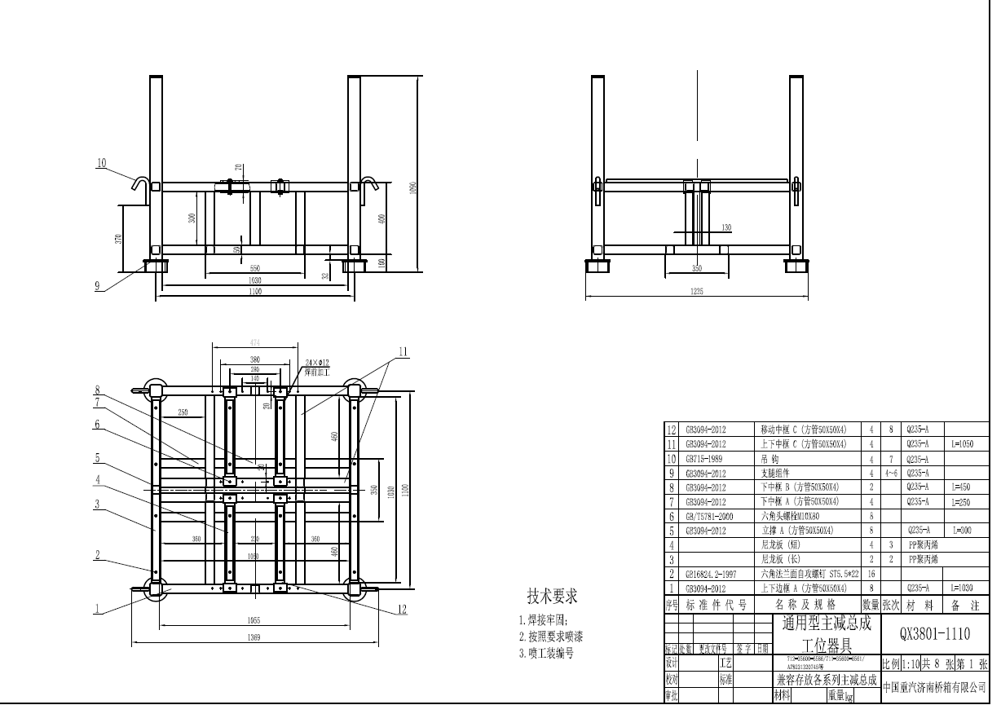

- 后轮毂器具
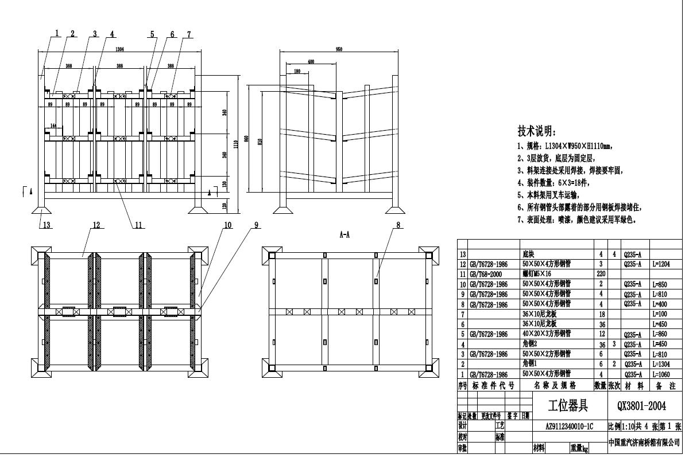

附件： E采通操作手册

注册账号
1、浏览器中输入地址：https://ecaitong.sinotruk.com:8012/#/login，点击立即注册。

2. 填写手机号码（没有注册过的）

3. 注册成功登录这个手机号码的账号进入系统，点击供应商注册

4. 点击新增

5 按要求填写所有信息，注意非生产类要填写合作单位，最后提交审批
统一社会信用代码字段，是供应商的唯一标识字段，没有校验规则，如果系统报统一社会信用代码重复则说明此供应商已经在e采通内存在，请咨询对应的采购工程师账号密码。
采购形式编号(非生产类必填)和投标项目名称(非生产类必填)、近三年财务指标情况，对于非生产类供应商都是必填项，对于生产类供应商不是必填项。
配套能力：此字段需要仔细选择供应商的供货类别数据，如果不确定请先联系重汽内部的采购工程师咨询之后再选择填写，此字段直接影响提交之后的审批流由谁审批，另外后面的业务主管部门对于非生产类供应商是必填项，同样的如果不确定请先联系重汽内部的采购工程师咨询之后再选择填写，此字段直接影响提交之后的审批流由谁审批。
提交成功之后进入审批流，每个节点都会由1个或多个负责人审批，如果有多个负责，由任何一人审批通过即可，每个节点均有驳回、退回、不同意（少数节点没有）、通过，驳回是指根据审批流程上的驳回线驳回到对于节点，退回是指退回到上一节点，通过则是指同意流转到下一节点，不同意则是指不同意此次流程对于供应商来说就是不允许供应商注册（不同意按钮慎点，不然系统内不再允许此供应商注册，如再想注册只能删数据库，请务必注意）。
营业执照有效结束日期目前限制在当前日期及之前，应该限制在当前日期之后，最大允许“9999-12-31”，即代表永久有效。
审批流程全部走完结束之后，且有短信通知供应商才算正式进入e采通。
点击“查看”按钮可以进行查看注册信息，供应商提交注册之后想查看审批进度，可以点击此按钮。


6. 重置密码
对于新注册的供应商，审批流程结束之后e采通系统会发送短信到注册的收据号上，会告知登录账号和密码，账号为gys+6位供应商代码，密码为初始密码scm@2023。登录系统之后，立即绑定手机号，后续所有的密码重置都可以在登录界面点击忘记密码按钮，验证手机号码进行重置。
如果是供应商初次登录且还没绑定手机号码的，请咨询采购工程师，让他们协助重置密码。

供应商应标
路径：招投标中心-非生产类招投标-供应商应标
点击应标，上传文件之后点击提交。
一定要在标书中规定的应标截止时间之前提交，否则将无法提交，即报名失败。
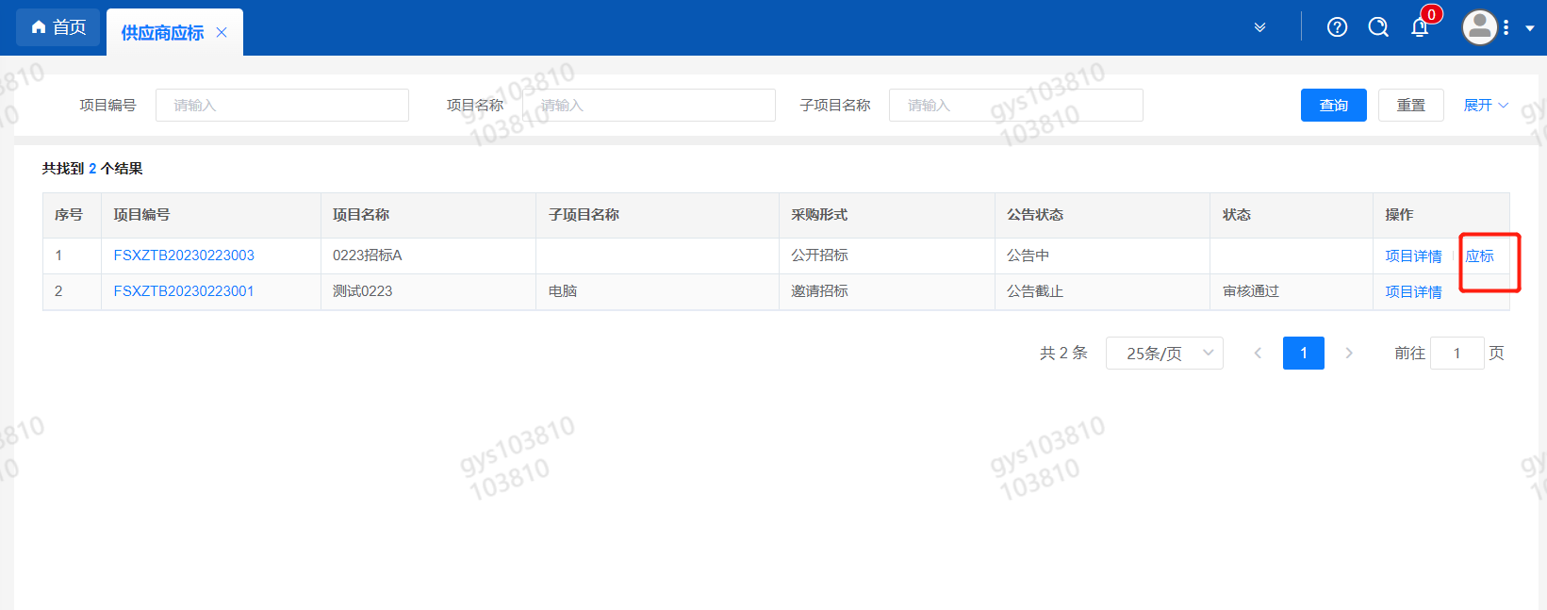

供应商投标
路径：招投标中心-非生产类招投标-供应商投标
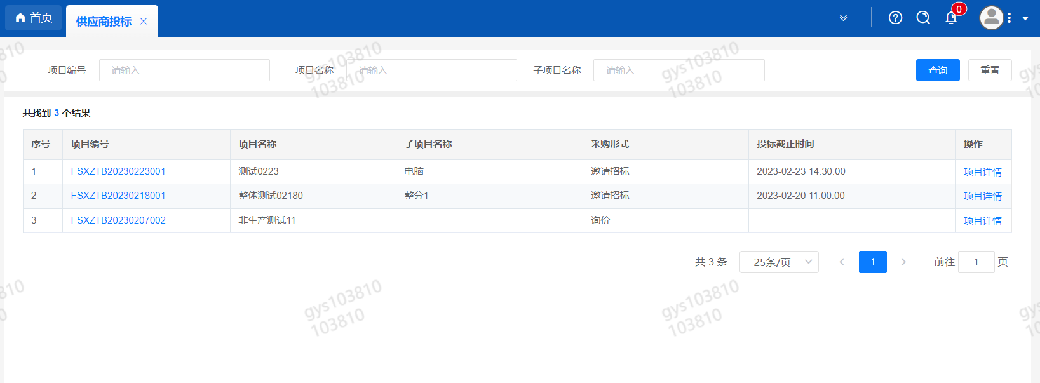
点击投标按钮，进入详情页，输入投标报价并上传相应的附件。
请注意，投标报价单位为：万元！万元！万元！
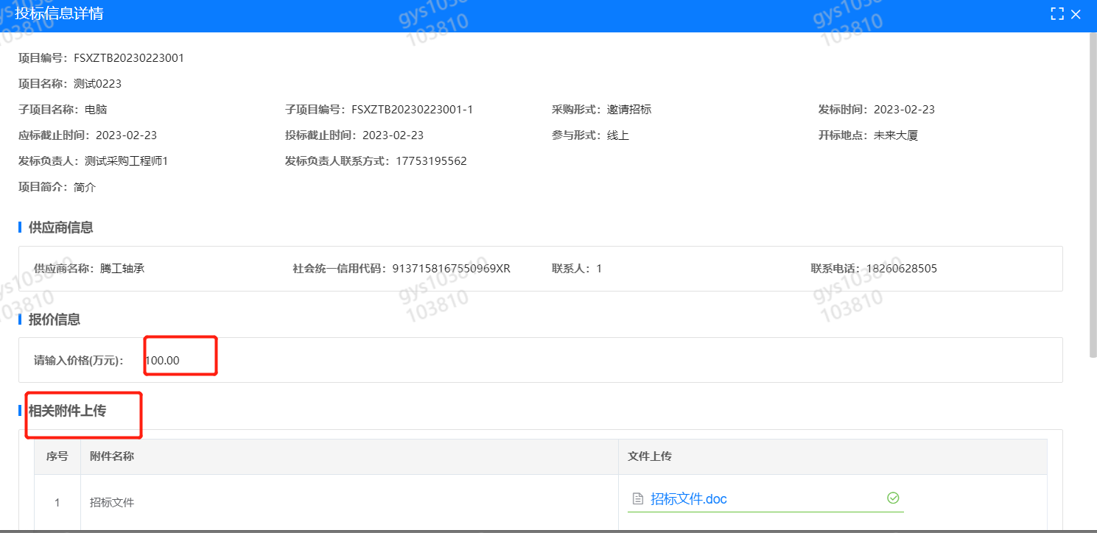

供应商技术标澄清函
路径：招投标中心-非生产类招投标-供应商技术标澄清函
点击编辑按钮进入系统，上传技术标澄清函。
开标之后所有投标的供应商都可编辑提交，技术标入围之后 都不可编辑。

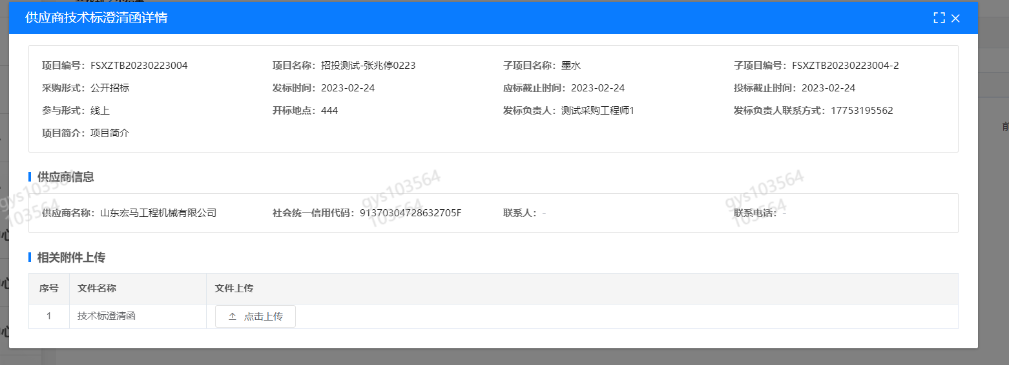

供应商报价
路径：招投标中心-非生产类招投标-供应商报价
点击报价按钮进入报价详情界面，请在此轮报价起止时间内报价，否则无法报价。
请注意，报价单位为：万元！万元！万元！

供应商澄清报价
路径：招投标中心-非生产类招投标-供应商澄清报价
招标发起人接收建议价的同时会给供应商发送澄清报价，供应商在此界面进行澄清报价，点击编辑按钮进入澄清报价详细界面，输入价格并上传澄清函，之后点击提交。
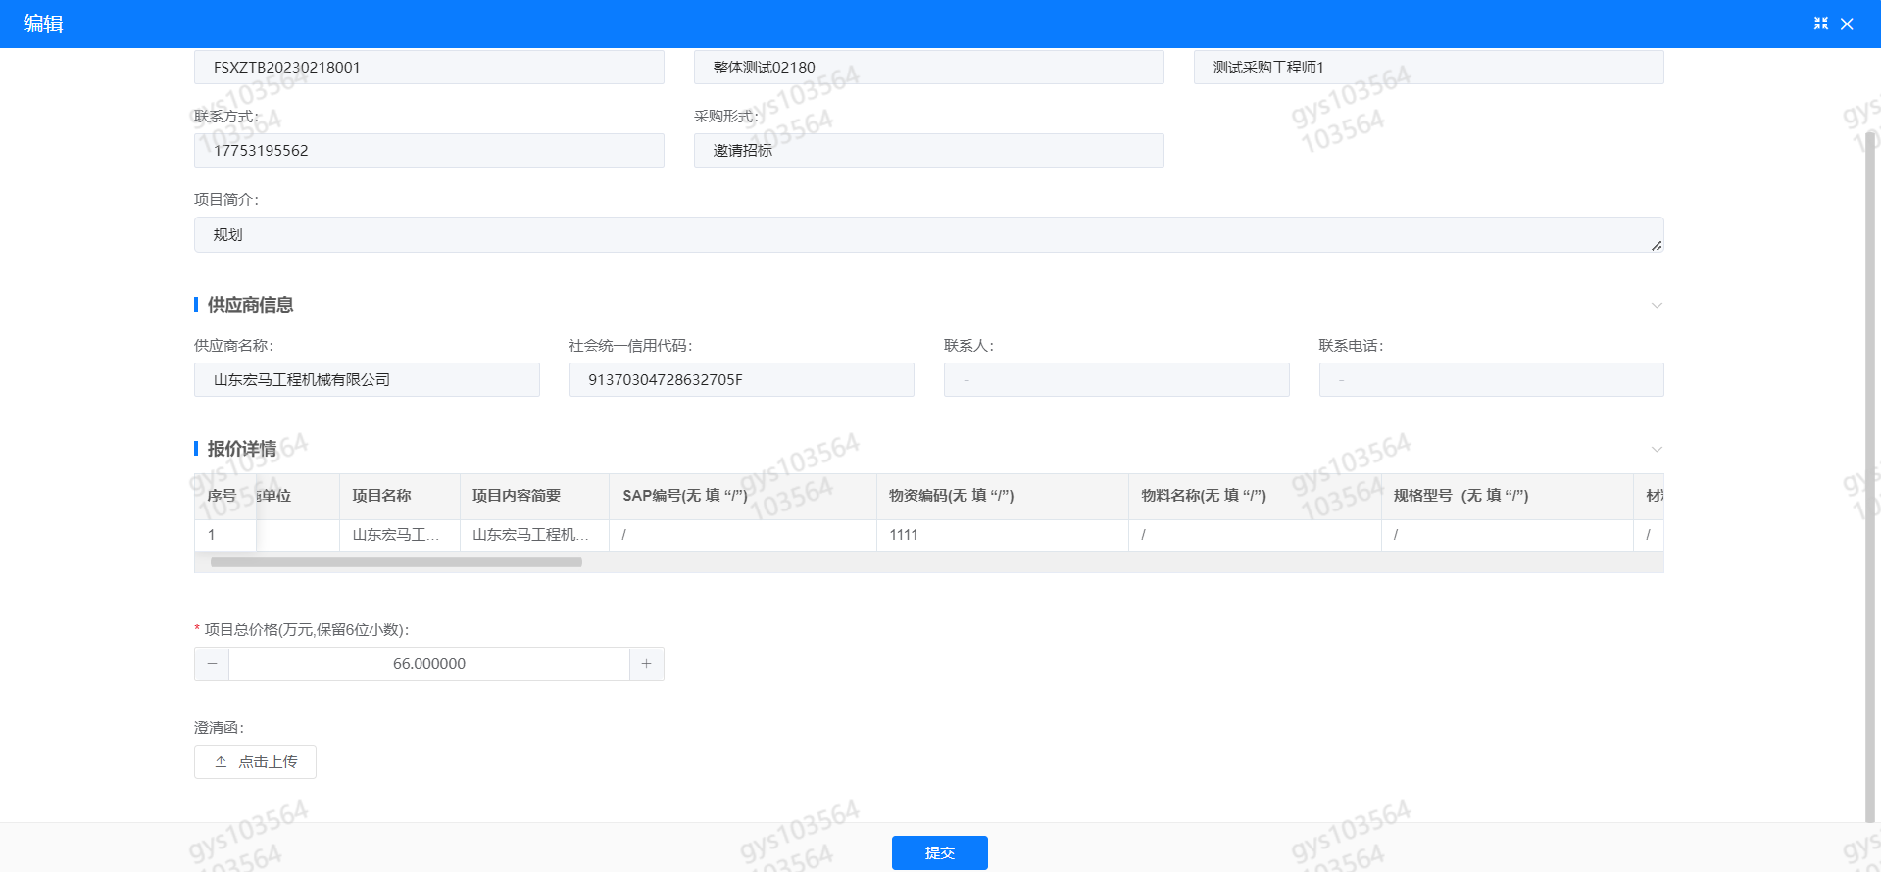

供应商查看中标通知
路径：招投标中心-非生产类招投标-中标项目；
点击查看进入查看中标项目详情。
